I simboli ufficiali della Repubblica Italiana

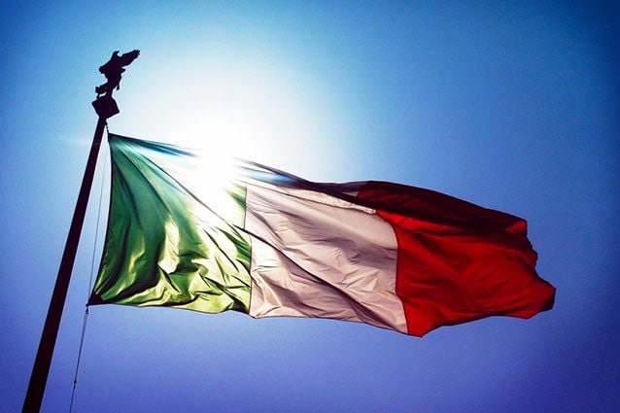

I simboli ufficiali della Repubblica italiana sono: la bandiera italiana, l’emblema della Repubblica italiana, lo stendardo presidenziale italiano, il Canto degli italiani, il Vittoriano.
La bandiera italiana
La bandiera italiana è nata il 7 gennaio 1797 a Reggio nell’Emilia come bandiera della Repubblica Cispadana. L’articolo 12 della Costituzione italiana dispone che: «La bandiera della Repubblica è il tricolore, verde, bianco e rosso, a tre bande verticali di uguali dimensioni».
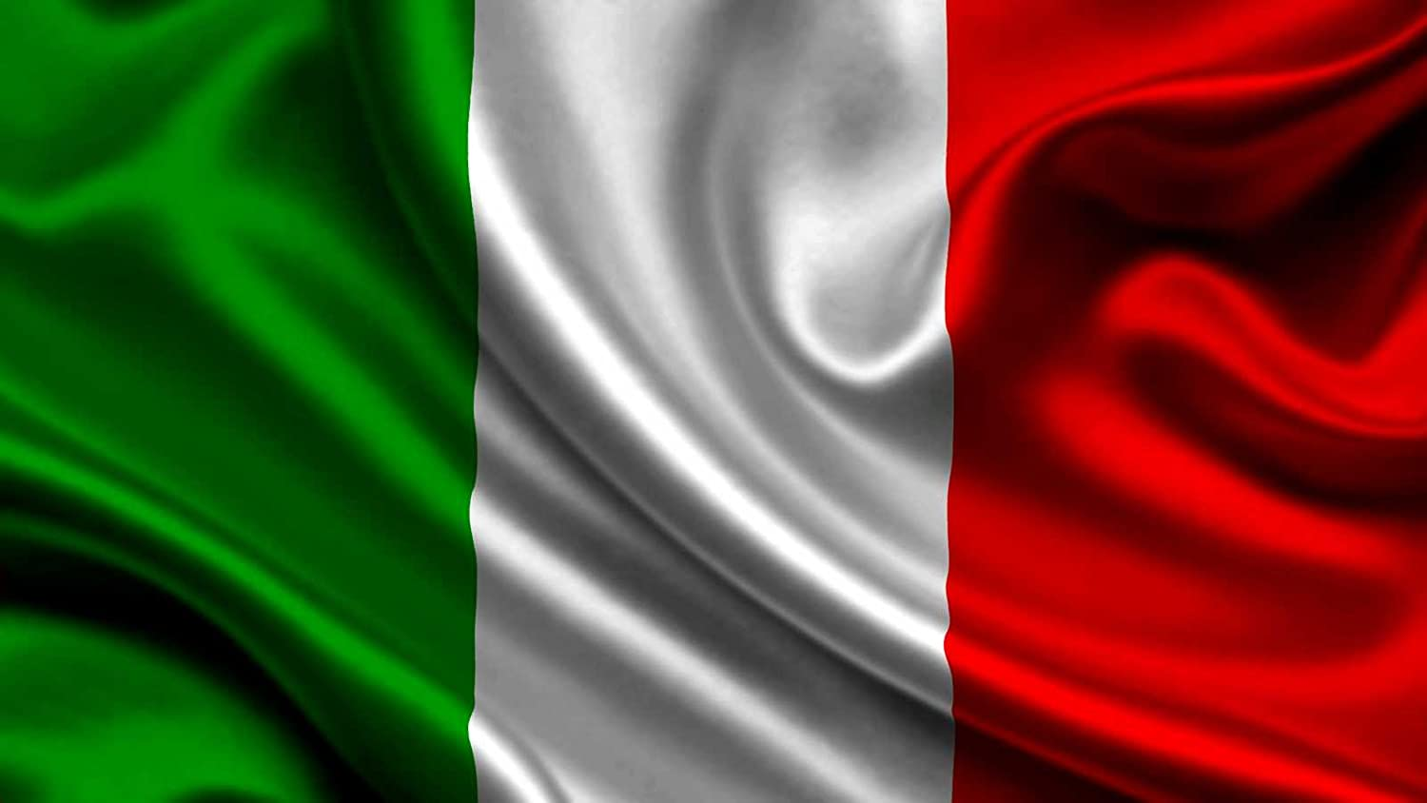

L’emblema della Repubblica italiana
L’emblema della Repubblica italiana, approvato dall’Assemblea costituente nella seduta del 31 gennaio 1948, è costituito da vari elementi simbolici: la stella a cinque punte; la ruota dentata; i rami di olivo e di quercia; il nastro a lista.
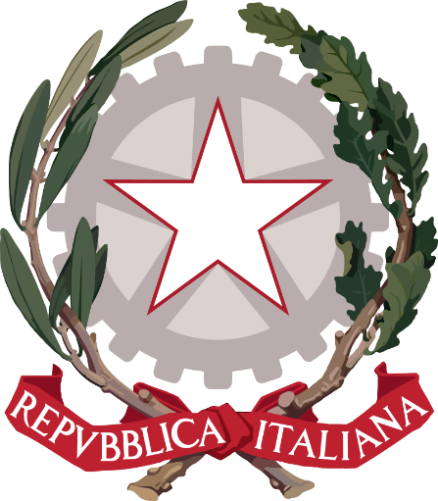
https://www.youtube.com/watch?v=YbXGy50Aah0
https://www.youtube.com/watch?v=k5q_MXqoWfg

Lo stendardo presidenziale italiano
Rappresenta il segno distintivo della presenza del Presidente della Repubblica italiana. Esso segue, pertanto, il Capo dello Stato ogni volta si allontani dal Palazzo del Quirinale. Lo stendardo è esposto sui mezzi di trasporto a bordo dei quali sale il Presidente; all’esterno delle Prefetture quando il Presidente è in visita a una città; all’interno delle sale dove interviene in veste ufficiale.
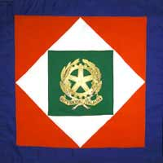

Il Canto degli italiani
Il Canto degli italiani è anche noto come Inno di Mameli o Fratelli d’Italia. Scritto nel 1847 da Goffredo Mameli e musicato da Michele Novaro, il 12 ottobre 1946 il Consiglio dei Ministri lo ha scelto quale Inno nazionale italiano.

Il Vittoriano a Roma
Il Vittoriano è il complesso monumentale a Roma dedicato al Milite Ignoto e al Primo Re d’Italia, Vittorio Emanuele II di Savoia.
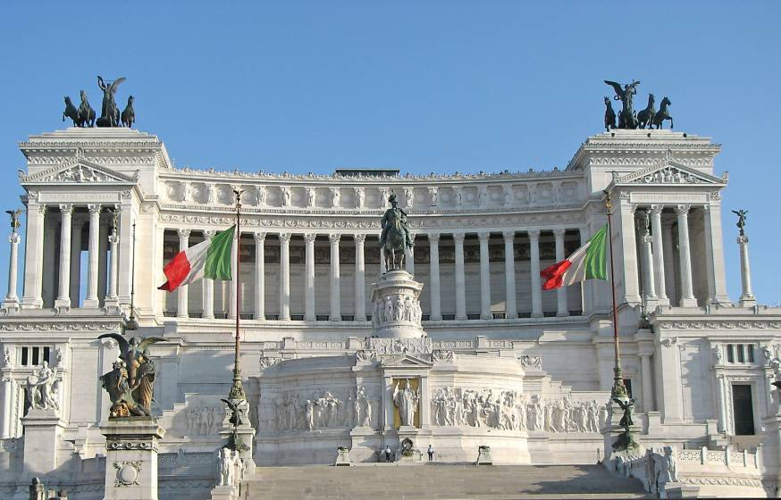

La Festa della Repubblica italiana
Tra i simboli della Repubblica italiana c’è, infine, la Festa della Repubblica. Essa è la giornata celebrativa nazionale istituita per ricordare la nascita della Repubblica italiana. Si festeggia ogni anno il 2 giugno, data del referendum istituzionale del 1946, con cui si abolì la monarchia dei Savoia.
https://www.youtube.com/watch?v=Xig_nXFayk8

